FNTL-MS100
贝通云网管系统
用户手册
适用对象：操作员、系统管理员
文档版本：V1.3.0
发布日期：2026-05-26
文档说明：本文档用于客户日常使用培训和现场操作参考。截图来自本机演示环境，不包含客户真实设备数据、真实账号口令或现场地址。

文档范围
本文档说明 FNTL-MS100 贝通云网管系统的常用操作流程，覆盖前端监控页面、管理员维护入口和客户侧运维管理事项。本文档不包含服务器部署、采集代理安装、服务启动等服务器维护内容。
章节 | 主要内容 | 适用角色
快速入门 | 访问系统、登录、主界面导航、声音控制和登出。 | 操作员 / 管理员
日常监控 | 设备总览、拓扑图、侧边栏设备选择、设备筛选。 | 操作员
告警处理 | 当前告警确认、历史告警、继电器动作、用户操作记录。 | 操作员 / 管理员
管理功能 | 系统设置、文件管理、FAQ、后台基础数据维护。 | 管理员
远程控制 | 授权验证、模式切换、启动/停用/重启/自定义命令注意事项。 | 授权管理员

角色说明
角色 | 可执行操作 | 操作限制
操作员 | 查看设备、确认告警、查询记录、下载资料。 | 不能修改系统参数或后台基础数据。
系统管理员 | 维护设备信息、用户权限、FAQ、文件和系统参数。 | 修改关键参数前需确认现场管理要求。
授权管理员 | 执行远程控制命令。 | 必须通过现场授权验证，严禁在未确认设备状态时下发命令。

1 快速入门

登录系统
- 在浏览器中访问现场提供的网管地址。常见示例为前端地址、BT 后端地址和 SY 后端地址，实际以现场交付信息为准。
- 输入分配给当前人员的用户名和密码，点击“登陆”。
- 登录成功后进入“设备监控”页面；若系统要求重新登录，请按提示重新输入账号。
- 离开值班席位或完成操作后，点击右上角“登出”。
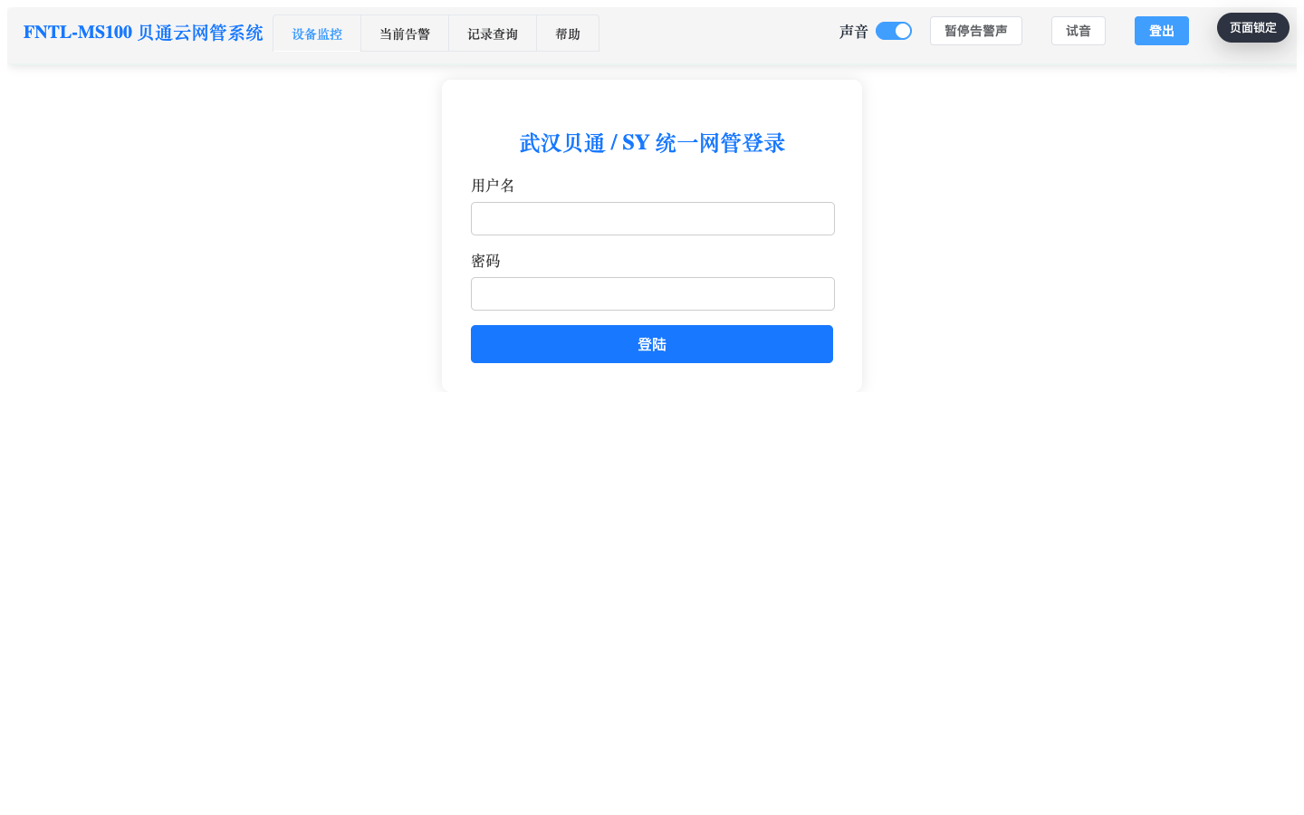
图 1 登录页（界面示例）
注意：不要将账号、密码、远程控制授权口令写在纸质记录或普通聊天工具中。账号权限应按岗位分配。

主界面导航
顶部入口 | 用途 | 使用建议
设备监控 | 查看拓扑、设备列表、设备详情和状态。 | 值班日常默认停留页面。
当前告警 | 查看未恢复或仍处于当前状态的告警。 | 有告警声或红黄状态时优先查看。
记录查询 | 查询历史告警、继电器动作、用户操作记录。 | 用于复盘、交接班和问题追踪。
系统设置 | 调整运行参数、告警延时、数据清理和自动导出。 | 仅超级用户可见，谨慎修改。
帮助页面 | 查看 FAQ、联系方式和文件管理。 | 用于培训资料和现场文件共享。
- “声音”开关控制告警声是否启用。
- “暂停告警声”只暂停当前提示音，不代表告警已经处理。
- “试音”用于确认浏览器和音箱是否可以正常播放告警声。

2 日常监控

查看拓扑图
- 进入“设备监控”后，先查看总览指标，确认在线设备、当前告警和接入系统数量。
- 在拓扑图中查看设备位置和连线状态。绿色通常表示正常，黄色表示有告警，红色表示通信异常或严重状态。
- 在“选择需要监控的设备”区域调整重点设备，拓扑图和告警提示会优先展示已选设备。
- 通过左侧设备列表切换到具体设备详情。
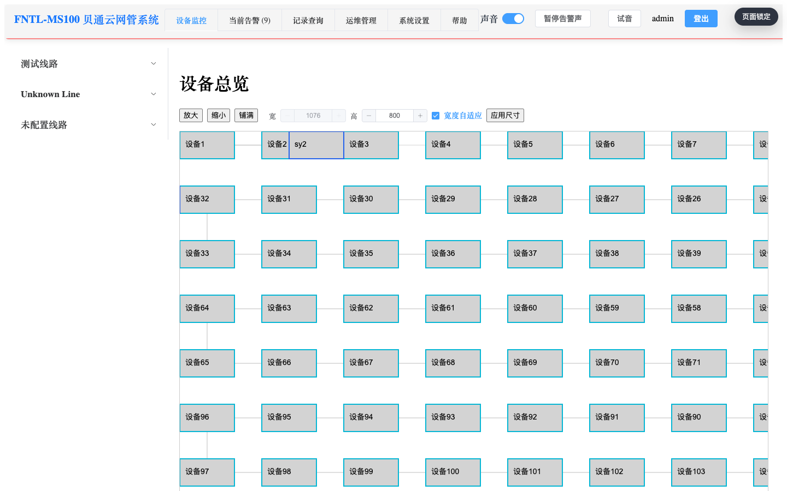
图 2 设备监控总览（界面示例）
注意：拓扑状态用于辅助判断，不替代现场规章和设备实物状态。出现异常时应结合告警、记录和现场确认。

识别拓扑状态
拓扑图通过设备颜色和连线颜色提示现场状态。值守人员应先看颜色变化，再打开设备详情确认告警含义和发生时间。
状态 | 界面示例 | 处理建议
正常 | 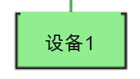 | 设备框为绿色，表示设备当前状态正常。
告警 | 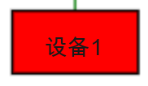 | 设备框为红色，表示设备存在当前告警，应进入当前告警页面查看明细。
离线 | 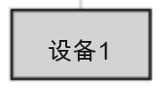 | 设备框为灰色，表示系统未收到设备状态，应检查网络和设备供电。
连线为绿色时表示链路正常；红色表示链路告警；灰色表示两端设备均离线。存在多条链路时，部分链路故障可能显示为红绿交替，需结合设备详情核对。

3 设备详情

查看设备状态
设备详情页用于查看单台设备的邻站关系、备注、网管板状态、方向状态、单板状态、继电器状态和远程操作入口。BT 设备可查看闭塞电压监测图，SY 设备显示系统状态、方向状态和设备基本信息。
- 在左侧设备列表中选择设备，页面标题显示“当前设备”。
- 先查看邻站设备、邻站方向和备注，确认当前设备所在位置。
- 查看网管板状态。显示“正常”时表示页面已获取设备状态；显示“离线”时应先核对网络和设备供电。
- 查看一方向、二方向的单板状态和主要状态信息。绿色通常表示正常，红色或橙色表示故障或异常。
- 需要核对对端关系时，使用“显示邻站信息”或“隐藏邻站信息”切换显示范围。
- 需要长时间观察同一设备时，点击“打开新窗口”，将设备详情独立显示。
设备详情页常用按钮说明如下。
按钮或入口 | 功能 | 使用提示
加载闭塞电压监测图 | 打开 BT 闭塞电压曲线。 | 用于分析电压变化；不需要时可关闭，减少页面占用。
发送远程控制命令 | 打开远程控制验证窗口。 | 属于高风险入口，必须按现场授权流程操作。
打开新窗口 | 用独立窗口显示当前设备。 | 适合值守人员长时间观察同一设备。
隐藏一方向信息 / 显示一方向信息 | 折叠或展开一方向状态。 | 页面内容较多时可只保留关注方向。
隐藏二方向信息 / 显示二方向信息 | 折叠或展开二方向状态。 | 用于快速定位需要查看的方向。
隐藏邻站信息 / 显示邻站信息 | 切换邻站状态字段。 | 需要比对本站和邻站状态时打开。
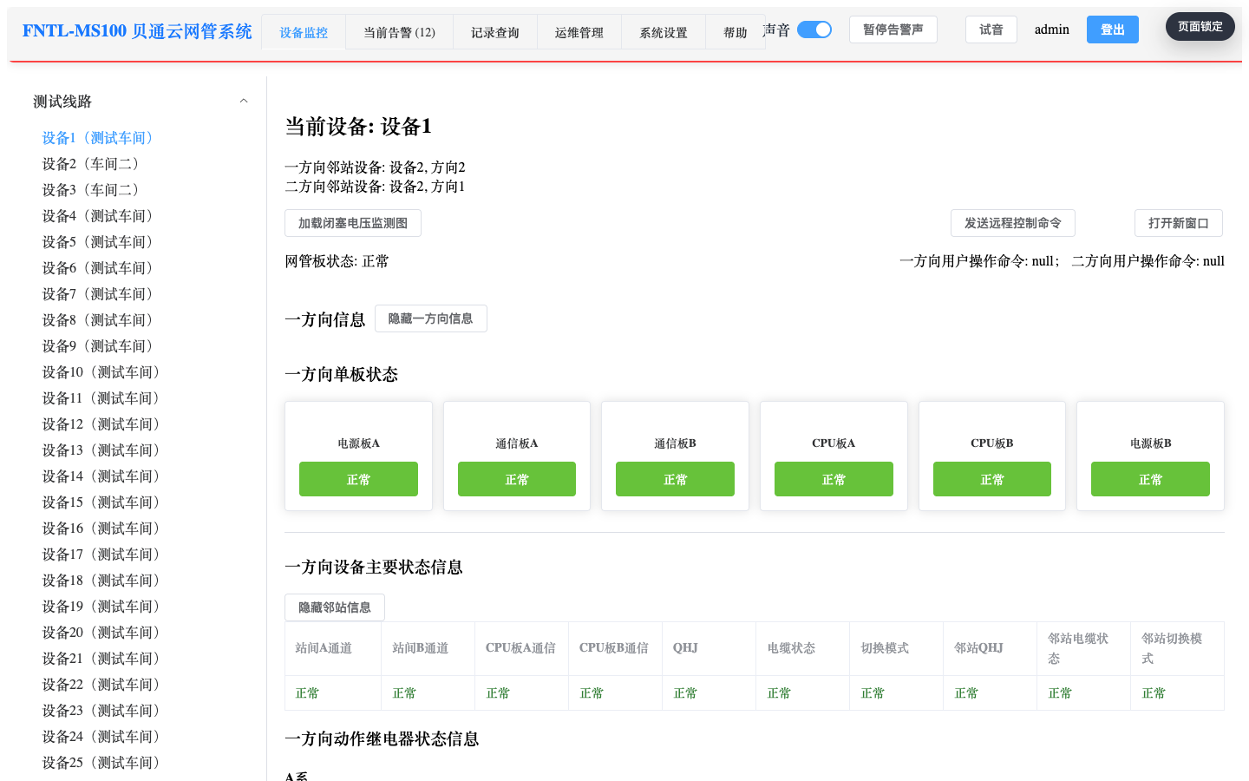
图 3 设备详情正常状态（界面示例）
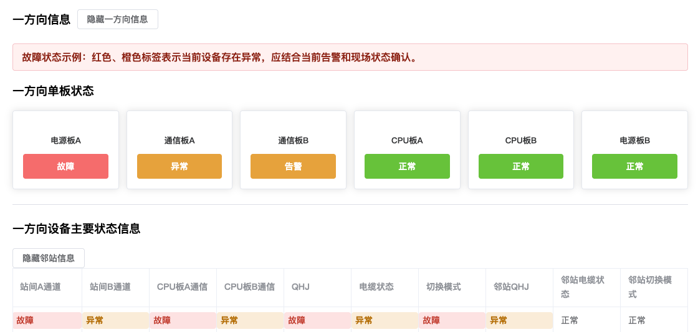
图 4 设备详情故障状态局部（界面示例）

4 告警处理

处理当前告警
- 点击顶部“当前告警”进入当前告警列表。
- 按系统、设备或告警含义筛选需要处理的告警。
- 核对设备 ID、设备名称、告警码、告警含义和起始时间。
- 确认已知晓并已按现场流程处理后，点击“确认”。
- 告警确认只表示人员已知晓，不表示设备故障已经恢复。
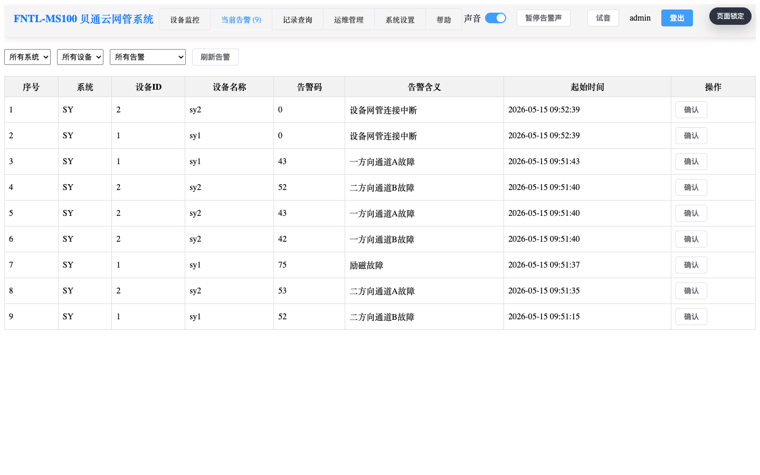
图 5 当前告警列表（界面示例）
告警处理原则：通信中断、联锁相关异常、远程控制相关异常应按现场规定升级处理。不要为了消除声音而直接确认未核实告警。

理解告警提醒
设备出现当前告警时，页面顶部会出现明显提醒，设备总览中的相关设备会变为告警颜色，当前告警入口会显示数量。
- 点击“确认告警”只表示值守人员已经知晓，可停止本次声音提醒，不代表现场故障已经恢复。
- 如果新的告警出现，或原有告警状态发生变化，系统会再次提醒。
- 声音开关用于临时关闭或开启声音提醒，交接班前应确认声音状态符合现场要求。
- 处理告警时应记录设备名称、告警码、发生时间和现场处理结果。

5 记录查询

历史告警、继电器动作和用户操作
- 进入“记录查询”，先选择 BT 或 SY 系统。
- 设置时间范围、线路、设备、告警码和确认状态。默认可先使用最近 7 天。
- 点击“查询”刷新历史告警、继电器动作和用户操作记录。
- 需要复盘时，重点查看告警开始/结束时间、持续时长、继电器动作时间和用户操作时间是否一致。
- 记录较多时使用分页控件切换页码或调整每页条数。
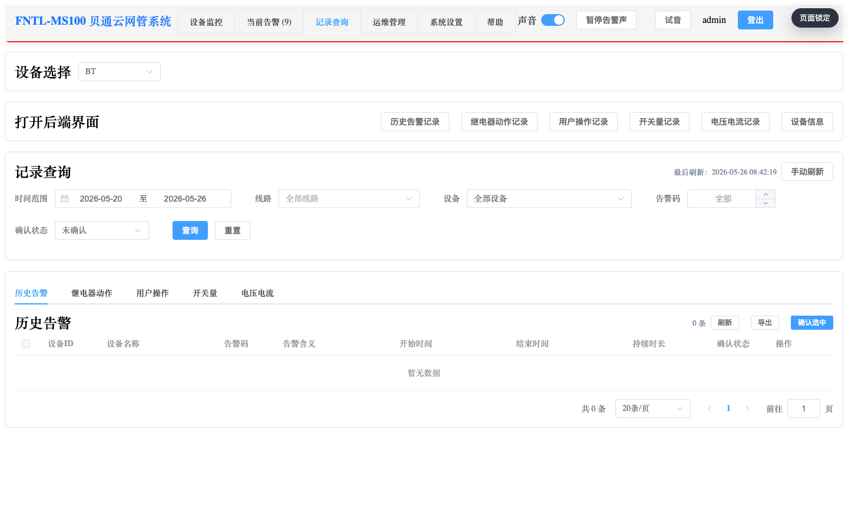
图 6 记录查询（界面示例）
记录类型 | 主要字段 | 典型用途
历史告警 | 设备、告警码、告警含义、开始/结束时间、持续时长、确认状态。 | 故障追踪、交接班、统计分析。
继电器动作 | 设备、继电器、动作、时间。 | 分析设备状态变化和动作顺序。
用户操作记录 | 设备、操作码、操作名称、用户名、操作时间。 | 追溯人工操作和系统设置变更。

导出记录
历史告警、继电器动作和用户操作记录可按筛选条件导出。导出前应先确认时间范围、设备、告警码和确认状态，避免导出无关数据。
- 记录量较少时可选择 xlsx 格式，便于使用表格软件统计。
- 记录量很大时建议选择 csv 格式，避免表格软件打开缓慢或超过行数限制。
- 导出文件名建议包含系统类型、日期、线路和记录类型，便于后续归档。
参考控件 | 用途
 | 进入导出页面。
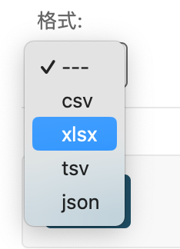 | 选择导出格式。

删除记录
删除记录属于维护动作。执行前应先完成导出归档，并确认选中的记录范围。默认删除会进入确认页面；强制删除只适用于授权维护场景，不作为日常处理方式。
- 只删除已经确认不再需要保留的记录。
- 批量选择前先核对筛选条件，避免误选其他设备或日期的记录。
- 删除后检查用户操作记录，确认系统保留了维护痕迹。

6 远程控制

发送远程命令
高风险操作：远程控制会影响现场设备状态。执行前必须确认设备、方向、邻站、当前告警和现场调度要求。本文档不展示固定授权口令，实际按现场授权口令验证。
- 在设备详情页点击“发送远程控制命令”，打开独立控制窗口。
- 按现场授权要求完成二次验证。验证通过前不显示或不能执行命令操作。
- 选择本站方向和模式，例如一方向/二方向、强制电缆/强制光缆/自动。
- 确认目标为本站或邻站后再点击发送。
- 发送后查看页面提示、用户操作记录和设备状态变化，必要时联系现场人员确认。
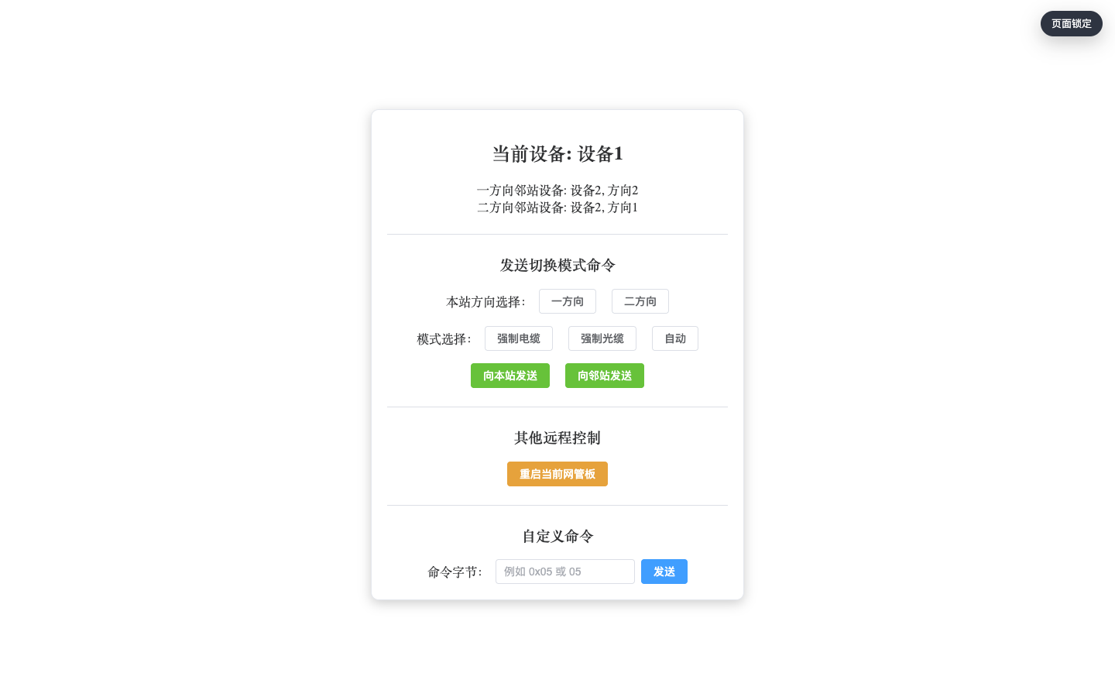
图 7 远程控制命令窗口（界面示例）
命令类别 | 说明 | 风险提示
模式切换 | 将指定方向切换为强制电缆、强制光缆或自动等模式。 | 必须确认方向和目标设备，避免误切邻站。
启动/停用 | 用于 SY 等设备的启动或停用操作。 | 需确认主备机关系和当前运行状态。
重启网管板 | 对当前网管板执行重启。 | 会造成短时通信中断和告警变化。
自定义命令 | 按授权输入十六进制命令字节。 | 仅供维护人员使用，普通操作不建议使用。

7 管理员功能

系统设置
系统设置页面用于维护 BT / SY 的常用运行参数。页面仅超级用户可见。保存参数时需要验证当前登录用户密码，保存后写入后端配置中心，业务逻辑在下一次请求或下一轮后台循环中读取新值。
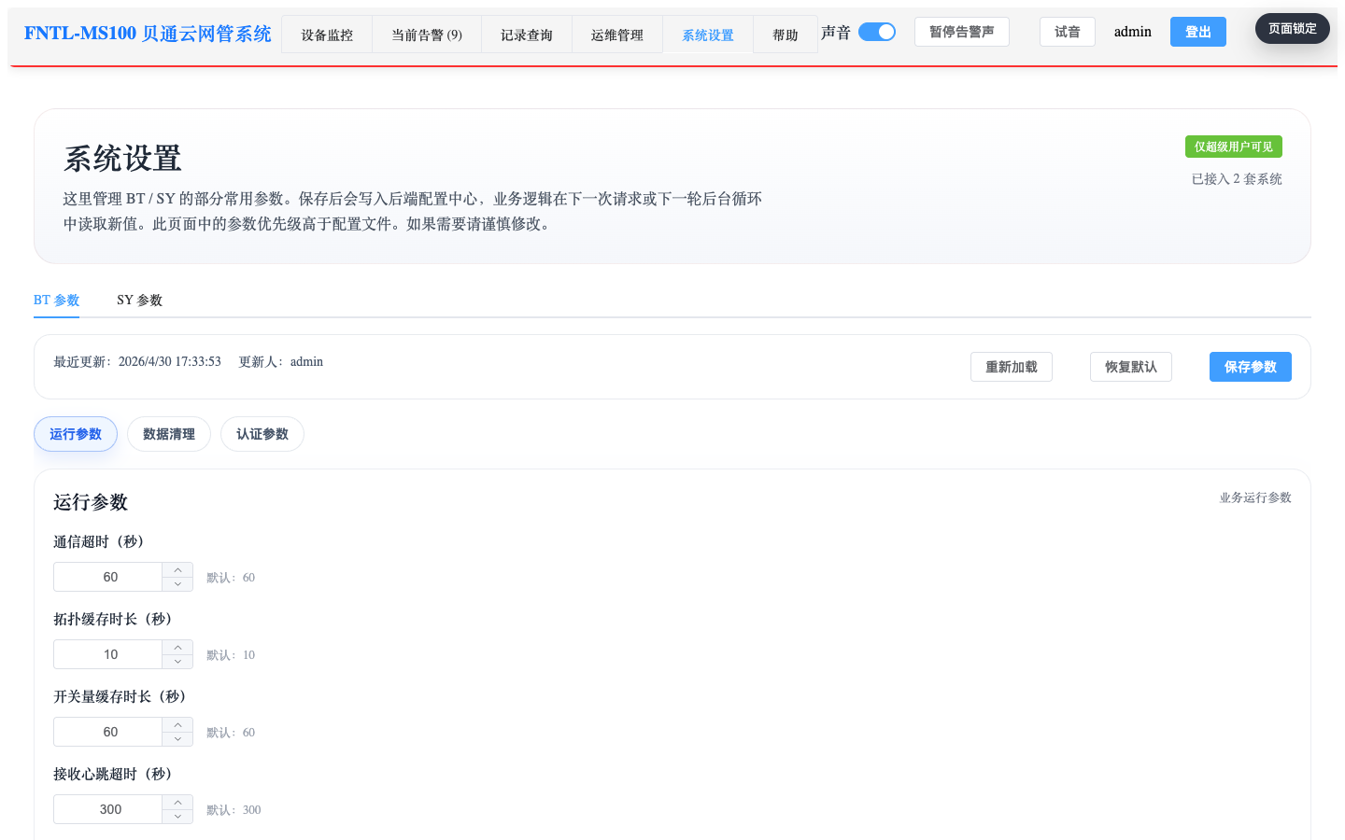
图 8 系统设置（界面示例）
参数类别 | 说明 | 修改建议
运行参数 | 通信超时、告警延时等影响监控判断的参数。 | 按现场验收或维护要求调整。
告警延时 | 按告警码配置延时秒数，避免瞬时抖动产生误报。 | 不要将关键告警延时设置过长。
数据清理 | 设置历史数据保留天数和自动导出。 | 导出测试通过后再启用自动清理策略。
权限参数 | 登录、令牌或管理权限相关的参数。 | 由系统管理员维护。
注意：系统设置会影响全局运行行为。修改前应记录原值，修改后观察告警、记录查询和后台任务是否正常。

资料管理
帮助页面提供 FAQ、联系方式和文件管理。管理员可编辑 FAQ，上传面向现场的说明文档、模板或维护资料；普通用户可查看 FAQ 并下载已上传文件。
- 进入顶部帮助入口，查看常见问题。
- 管理员点击“编辑 FAQ”可新增、删除、排序或修改问题内容。
- 在“文件管理”中选择 BT 文件或 SY 文件，填写备注名称后上传文件。
- 用户可点击“下载”获取已上传资料；管理员可删除过期或错误文件。
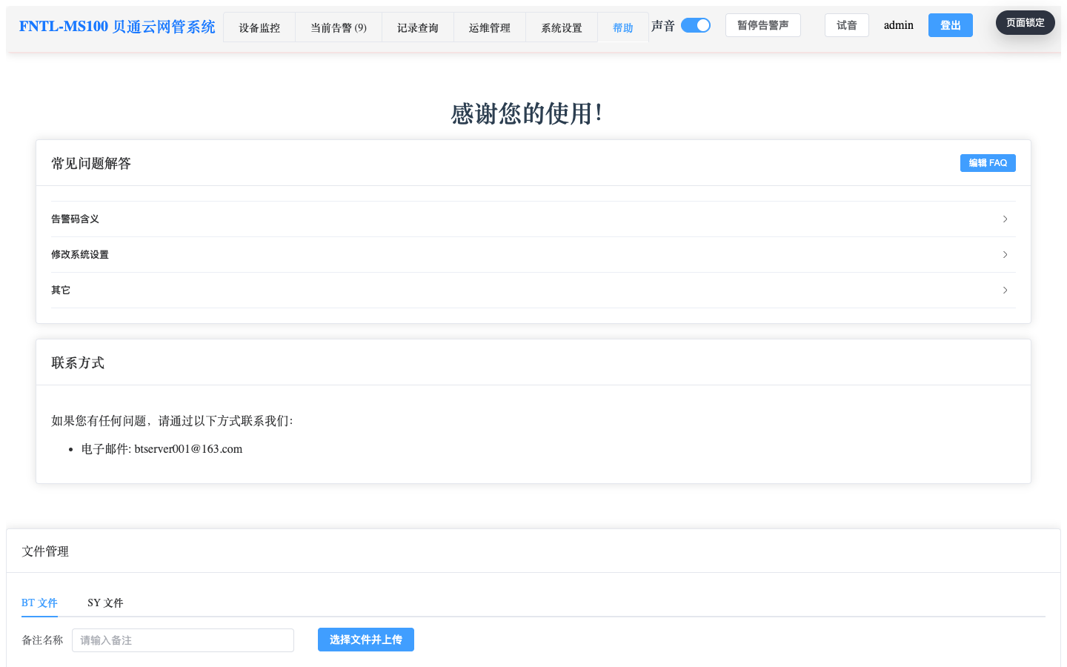
图 9 帮助页面（界面示例）

8 运维管理
运维管理用于客户管理员完成日常维护准备、资料发布、参数保存、记录归档和风险操作复核。本章说明前端页面中的运维类入口；BT 后台和 SY 后台的明细维护见后续独立章节。

打开运维入口
运维入口按账号权限显示。普通操作员主要使用监控、告警和记录查询页面；管理员可进入系统设置、帮助页面、文件管理页面和后台入口。
- 用管理员账号登录系统。
- 在顶部菜单或页面入口打开系统设置、帮助页面、文件管理页面或后台管理入口。
- 如果页面提示权限不足，联系超级用户开通对应角色后再操作。
- 进入维护页面后，先确认当前系统类型为 BT 或 SY，再编辑对应资料。

维护系统参数
系统参数影响告警提示、声音提醒、导出任务、清理周期和页面显示范围。保存前应确认参数来源，保存后应回到监控页面核对实际效果。
- 调整参数前记录原值，便于需要时恢复。
- 修改参数后按页面提示输入当前账号密码完成保存。
- 保存完成后刷新监控页面，确认设备列表、告警提示和声音状态正常。
- 涉及自动导出、自动清理或告警声音策略的调整，应先经过现场授权。

发布帮助资料
帮助页面用于发布 FAQ、操作说明、模板文件和维护资料。资料面向现场人员阅读，应使用清晰标题、明确版本和客户可识别的文件名。
- 新增 FAQ 时，按“问题现象、处理方法、注意事项”的顺序填写。
- 上传文件前确认内容适合客户现场使用，不包含内部路径、临时账号或内部口令。
- 发布后打开帮助页面检查标题、下载入口和文件大小显示。
- 旧版本资料不再使用时，先确认现场无人依赖，再由授权管理员删除。

管理账号权限
账号权限按最小授权原则分配。操作员用于日常值守，管理员用于资料维护和记录导出，超级用户用于系统参数和高风险动作。离岗或岗位调整后，应及时停用旧账号或变更角色。

归档运行记录
运行记录包括当前告警、历史告警、继电器动作、用户操作记录、远程控制日志和后台维护记录。归档前应先筛选时间、线路、设备和事件类型，再导出查询结果。
- 按班次、日期或故障事件确定查询范围。
- 导出前检查筛选条件，避免导出无关记录。
- 导出文件按现场资料制度保存，文件名建议包含系统类型、日期和记录类型。
- 需要清理旧记录时，先完成归档，再由超级用户按现场授权流程执行。

执行维护复核
批量确认告警、强制删除、清空整表、远程命令和 BT 重连命令都属于高风险动作。说明书只描述入口、适用条件和确认要求，不建议把这些动作作为日常处理手段。
- 执行前确认操作对象、影响范围和授权人员。
- 页面出现二次确认或口令验证时，按现场授权口令验证。
- 执行后查看告警列表、记录查询和用户操作记录，确认系统已留下可追溯记录。
- 如果动作后设备状态未恢复，应按现场故障处理流程继续排查。

检查维护结果
运维操作完成后，应通过前端页面和后台记录进行复核。复核重点包括页面是否正常刷新、告警状态是否符合现场实际、导出文件是否可打开、用户操作记录是否完整。

9 BT 后台管理

进入 BT 后台
BT 后台面向客户管理员开放，用于维护 BT 设备资料、查看 BT 记录、导出 BT 数据和执行授权维护动作。进入后台前请确认当前账号具备后台权限，普通操作员日常只需使用前端页面。
本章节截图来自 Chrome 中打开的后台页面，使用示例数据展示。菜单名称、字段顺序和可见按钮以现场系统为准。
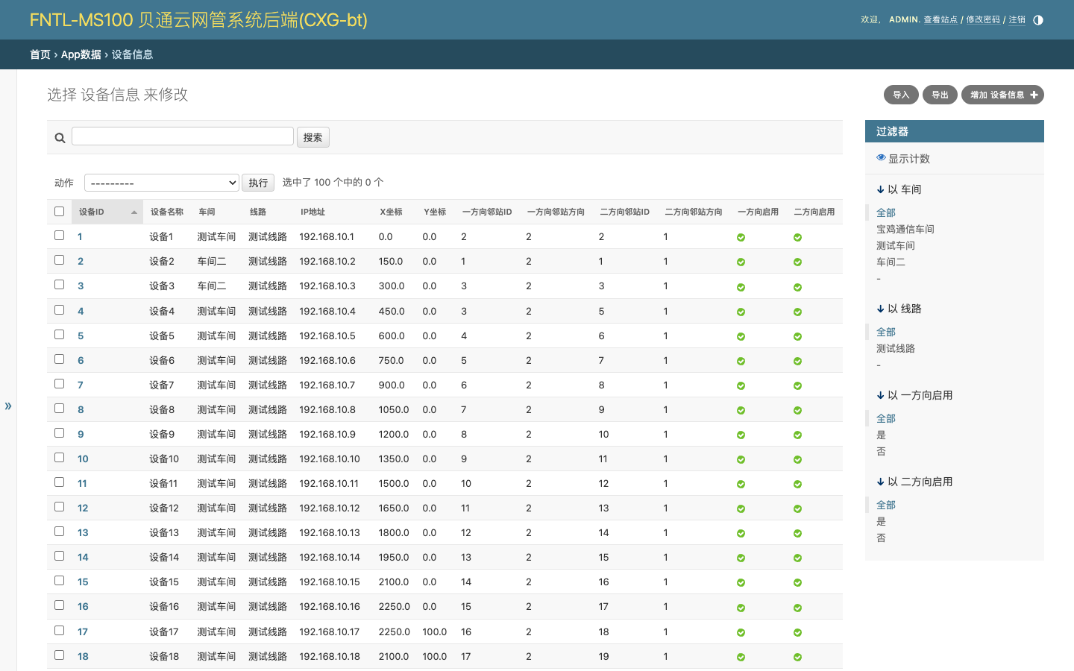
图 10 BT 后台设备列表示例（界面示例）

维护 BT 基础数据
BT 基础数据用于支撑前端监控页面和记录归属。新增、编辑或删除前，应先确认现场台账一致，避免影响设备展示、告警归类和记录查询。
对象 | 用途 | 操作提醒
用户 | 维护后台账号、角色权限、所属车间范围 | 权限变更后请通知相关值班人员重新登录
车间 | 维护组织范围，用于设备归属和用户权限范围 | 名称应同现场管理口径保持一致
线路 | 维护线路名称，用于设备筛选和记录筛选 | 删除前先确认没有设备仍在使用
设备信息 | 维护 BT 设备 ID、名称、IP、坐标和邻站参数 | 设备 ID 保存后不建议随意调整
FAQ | 维护前端帮助页面的常见问题 | 内容应采用客户可读表达
文件管理 | 上传、下载或删除说明资料、模板文件 | 上传前确认文件不含无关敏感信息

维护 BT 设备
BT 设备编辑页用于维护设备 ID、设备名称、IP 地址、X 坐标、Y 坐标、一方向邻站 ID、一方向邻站方向、二方向邻站 ID、二方向邻站方向、一方向启用、二方向启用、备注和过滤告警码。坐标会影响拓扑位置，邻站和方向启用会影响拓扑连线和方向状态展示。
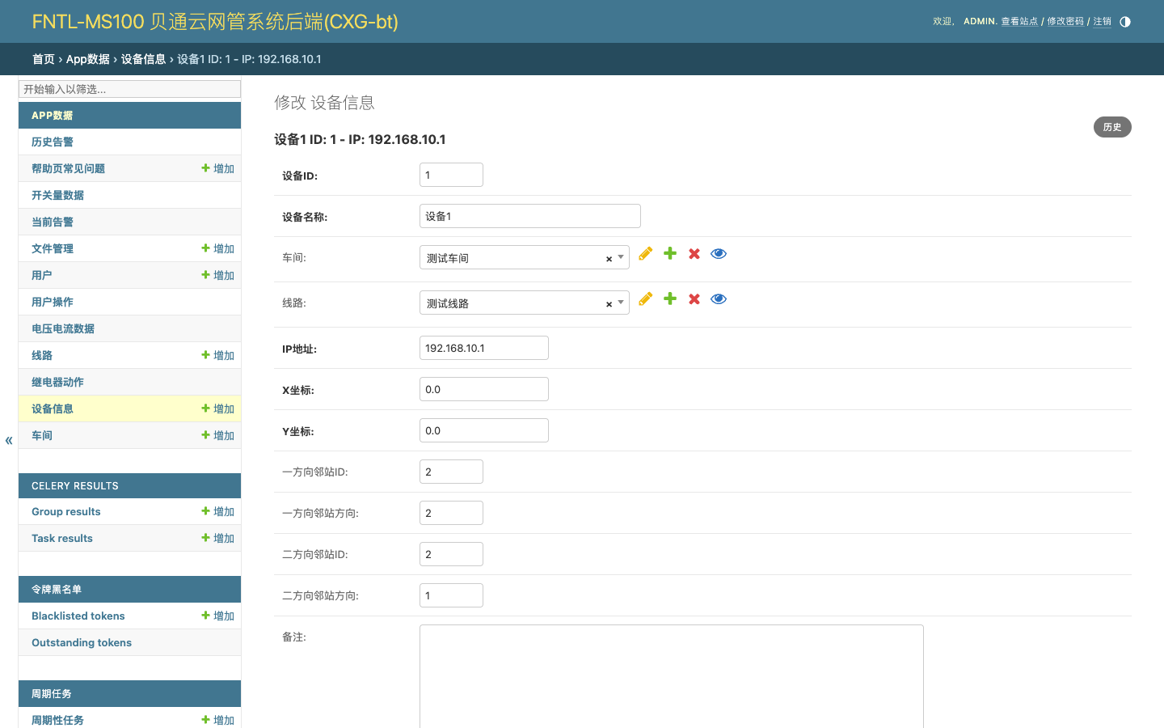
图 11 BT 后台设备编辑页示例（界面示例）
字段 | 填写要求 | 影响范围
设备 ID | 使用现场约定编号，保持唯一 | 数据归属、记录查询、拓扑节点
设备名称 | 使用值班人员可识别的站点或区间名称 | 前端列表、告警提示
IP 地址 | 填写演示或现场授权地址 | 通信状态、设备联机判断
坐标 | 按拓扑图位置填写 X、Y | 设备总览拓扑展示
一二方向邻站 | 按现场方向关系选择邻站和方向 | 拓扑连线、邻站信息
方向启用 | 只启用现场实际使用方向 | 方向状态、告警归类
过滤告警码 | 填写需要屏蔽的告警码 | 当前告警、历史告警显示

查看 BT 数据
BT 后台可查看当前告警、历史告警、开关量、电压电流、继电器动作和用户操作记录。记录类页面优先使用时间、线路、设备、告警码、确认状态等条件筛选，再按需导出。
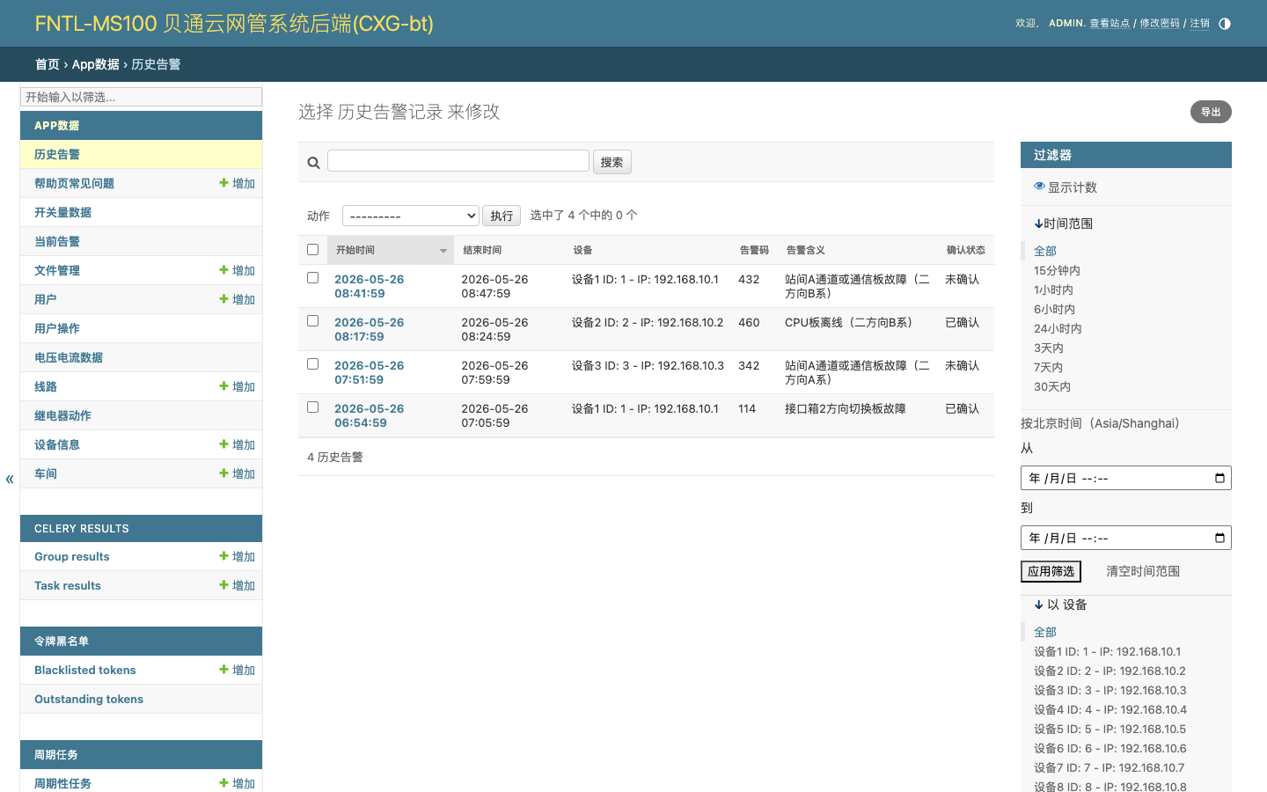
图 12 BT 后台记录筛选页示例（界面示例）
页面 | 查看内容 | 建议用法
当前告警 | 当前仍在告警列表、确认状态、告警等级 | 用于值班确认和状态跟踪
历史告警 | 已归档告警、确认人、确认时间 | 用于追溯分析和报表导出
开关量 | 开关状态采集记录 | 用于核对设备状态变化
电压电流 | 闭塞电压、电流等监测数据 | 用于分析趋势和异常波动
继电器动作 | 继电器动作时间、设备、动作结果 | 用于联锁动作追溯
用户操作记录 | 账号、时间、操作对象、操作内容 | 用于后台审计

导入导出 BT 数据
BT 后台支持对设备、用户、历史数据和部分记录进行导入或导出。导入前应使用系统提供的模板，先在少量记录上复核字段，再执行正式导入。导出文件可用于统计、归档和离线分析，导出后请按现场资料管理要求保存。

处理 BT 高风险动作
下列动作只用于授权维护场景。执行前应确认选择范围、操作目的和二次确认提示，必要时由两名维护人员共同复核。
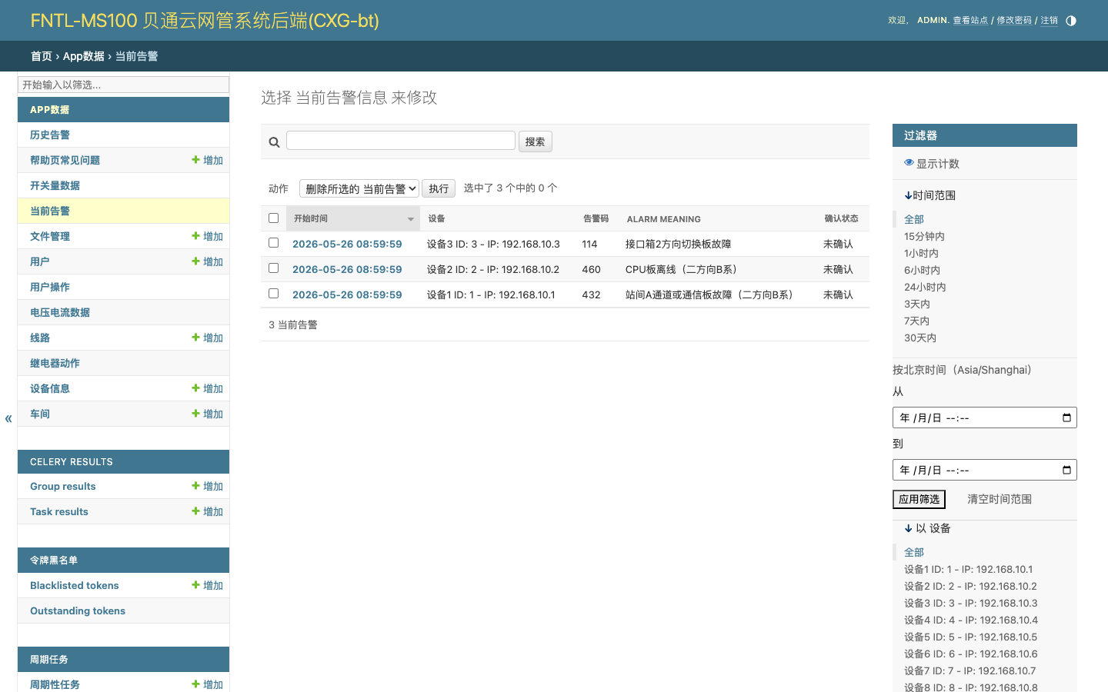
图 13 BT 后台批量动作入口示例（界面示例）
动作 | 适用条件 | 风险说明
批量确认告警 | 人员已知晓选中告警 | 只表示人员知晓，不表示故障恢复
强制删除选中项目 | 授权维护、重复或错误数据清理 | 删除后页面不再显示，需确认不会影响追溯
清空整表 | 超级用户、二次确认、极特殊清理场景 | 极高风险，会清空整张数据表
发送重连命令 | 仅对所选 BT 设备执行，须完成现场授权确认 | 会触发设备通信重连，执行前确认不影响现场值守

10 SY 后台管理

进入 SY 后台
SY 后台面向客户管理员开放，用于维护 SY 设备资料、查看 SY 记录和导出 SY 数据。BT 后台和 SY 后台互相独立，进入前请确认当前账号具备对应系统的后台权限。
本章节截图来自 Chrome 中打开的后台页面，使用示例数据展示。菜单名称、字段顺序和可见按钮以现场系统为准。
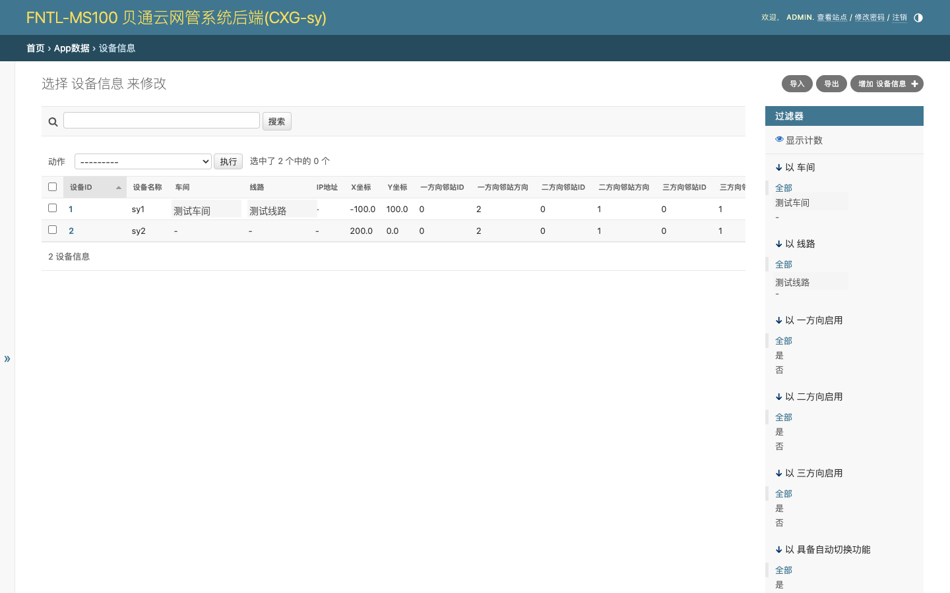
图 14 SY 后台设备列表示例（界面示例）

维护 SY 基础数据
SY 基础数据包括用户、车间、线路、设备信息和文件管理。SY 后台不混用 BT 设备资料，新增或修改设备时应使用 SY 系统台账。
对象 | 用途 | 操作提醒
用户 | 维护 SY 后台账号、权限和数据范围 | 权限变更后请安排账号重新登录
车间 | 维护 SY 设备所属组织 | 影响设备筛选和权限范围
线路 | 维护 SY 线路名称 | 影响记录查询和设备归属
设备信息 | 维护 SY 设备 ID、三方向、协议参数和告警联动 | 保存前需核对现场台账
文件管理 | 维护 SY 相关说明资料和模板文件 | 文件仅放置客户可查看资料

维护 SY 设备
SY 设备编辑页用于维护设备 ID、名称、IP、坐标、一方向邻站、二方向邻站、三方向邻站、方向启用、自动切换、动态地址、封连地址、电缆告警联动、备注和过滤告警码。SY 设备可能同时存在 A1 和 A2 状态数据，协议参数保存前应由授权人员复核。
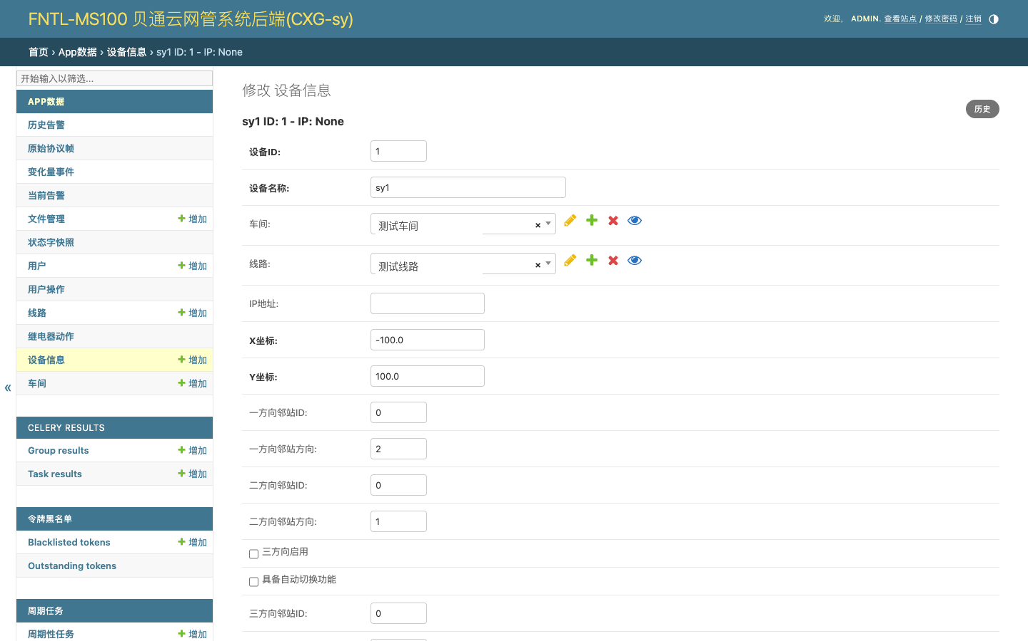
图 15 SY 后台设备编辑页示例（界面示例）
字段 | 填写要求 | 影响范围
三方向邻站 | 按现场一、二、三方向关系维护 | 拓扑展示、状态归属
方向启用 | 仅启用现场实际使用方向 | 告警归类、状态显示
自动切换 | 按设备能力和现场授权配置 | 方向状态展示和维护判断
动态地址 | 按设备协议参数设置 | 通信解析和地址识别
封连地址 | 按现场台账填写 | 协议解析和状态判读
电缆告警联动 | 按一方向、二方向分别配置 | 告警联动和事件记录
过滤告警码 | 填写需屏蔽的告警码 | 当前告警、历史告警显示

查看 SY 数据
SY 后台可查看当前告警、历史告警、原始协议帧、状态字快照、变化量事件、继电器动作、远程控制日志和用户操作记录。原始协议帧和状态字快照主要用于维护分析，日常值守应以当前告警、设备状态和记录查询为主。
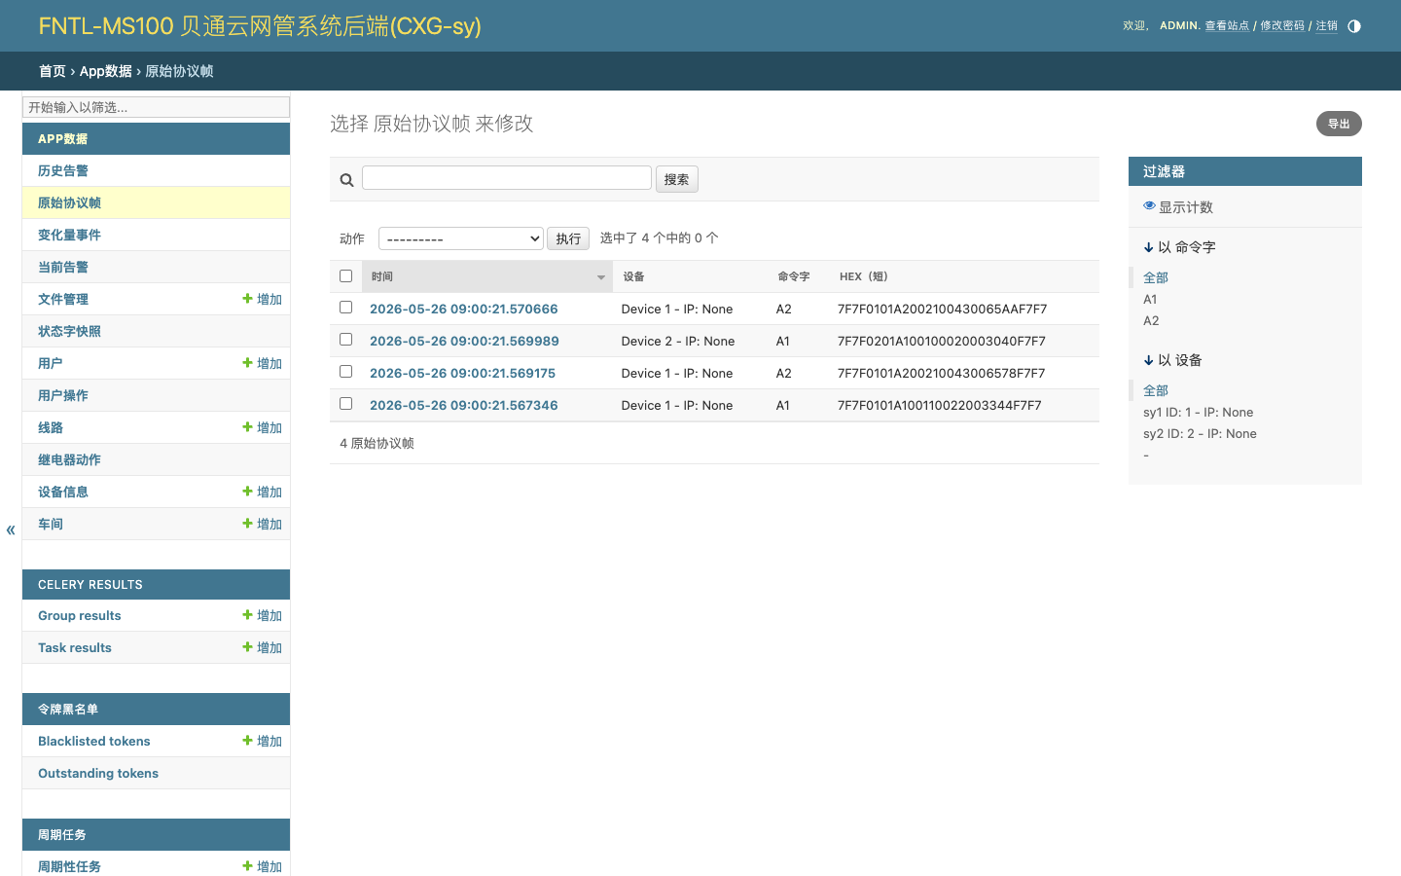
图 16 SY 后台原始协议帧页面示例（界面示例）
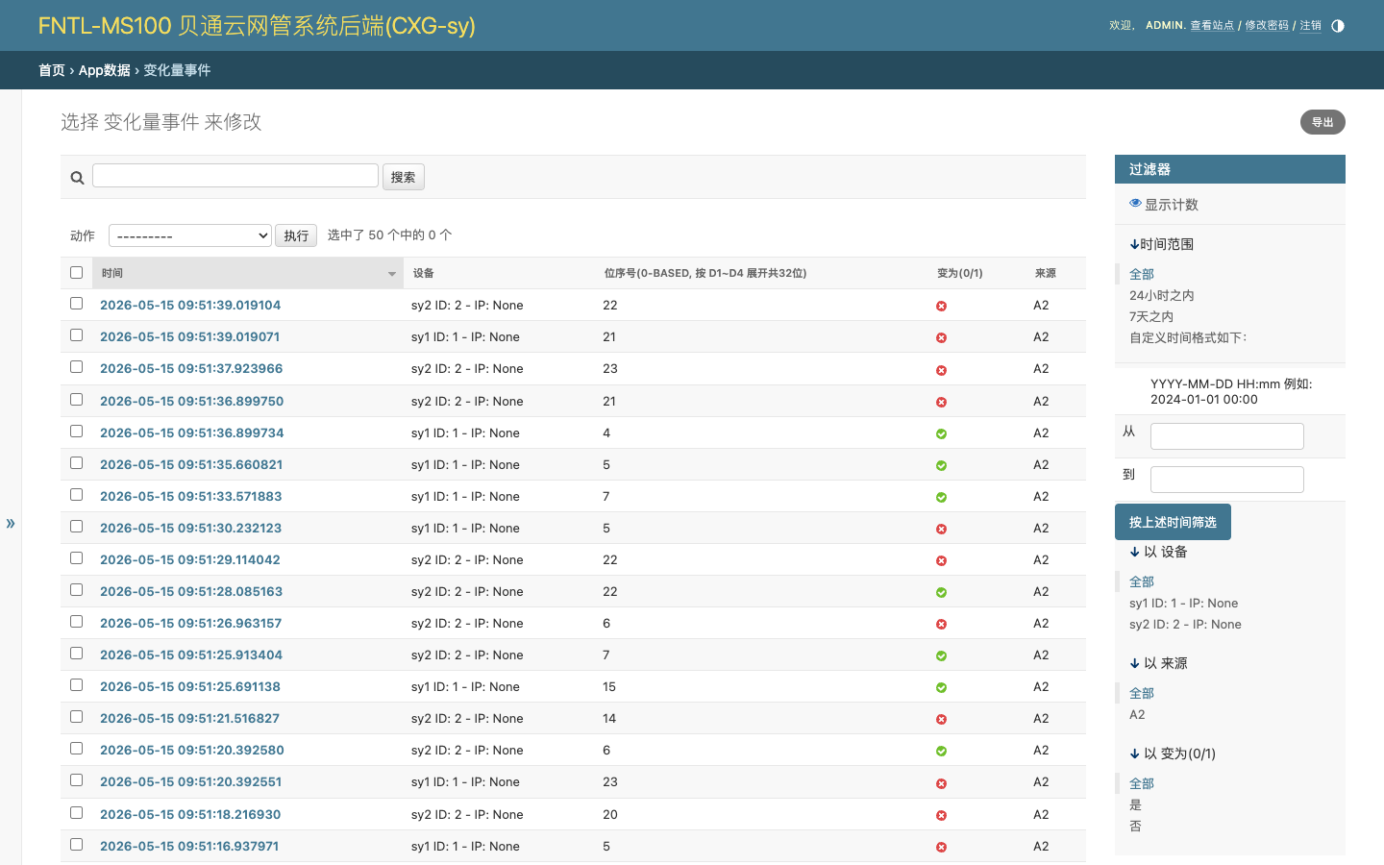
图 17 SY 后台记录筛选页示例（界面示例）
页面 | 查看内容 | 建议用法
当前告警 | SY 当前告警、确认状态、告警等级 | 用于值班确认和跟踪
历史告警 | SY 归档告警、确认信息、处理备注 | 用于追溯和导出
原始协议帧 | 设备上报的原始帧内容 | 仅用于维护分析
状态字快照 | A1、A2 状态字和解析结果 | 用于判断状态变化来源
变化量事件 | 状态位变化、方向、事件来源 | 用于定位状态变化过程
继电器动作 | 继电器动作时间、设备、动作结果 | 用于动作追溯
远程控制日志 | 远程控制请求、结果、操作人 | 用于授权操作审计
用户操作记录 | 后台账号操作记录 | 用于权限审计

导出 SY 记录
SY 后台以查看和导出为主。原始协议帧、状态字快照、变化量事件、远程控制日志等记录通常不建议手工新增或导入，避免破坏系统追溯链路。需要离线分析时，请先筛选时间、设备、状态类型或事件来源，再导出查询结果。

处理 SY 高风险动作
SY 后台高风险动作应单独授权。批量确认告警只表示人员已知晓，不代表故障恢复；强制删除选中项目仅用于授权维护清理；清空整表仅限超级用户在二次确认后执行，属于极高风险操作。SY 后台不把重连命令作为日常操作入口，如现场明确启用，须按现场授权口令和维护流程执行。

11 常见问题
问题 | 处理建议
无法登录 | 检查用户名、密码和网络地址是否正确；确认账号未被停用；必要时联系管理员重置密码。
看不到设备 | 检查账号是否拥有对应车间权限；确认设备已在后台启用，并且筛选条件未排除该设备。
告警声不响 | 先点击页面任意位置启用浏览器音频，再检查“声音”开关、系统音量和音箱。
记录查不到 | 扩大时间范围，确认系统选择 BT/SY 是否正确，并检查线路、设备、告警码和确认状态筛选。
系统设置无法保存 | 确认当前账号为超级用户，后端配置表已迁移完成，并按提示输入当前登录密码。
后台打不开 | 确认账号具有后台访问权限；若仍失败，联系系统管理员检查后端服务。
远程命令发送失败 | 检查是否通过授权验证、设备是否存在、邻站配置是否完整，并查看页面错误提示和用户操作记录。
现场处置：当页面提示和现场状态不一致时，以现场规章和现场确认结果为准，并保留告警、记录和操作截图用于后续分析。

准备技术支持信息
遇到无法自行判断的问题时，建议先整理信息再联系厂家支持。信息越完整，定位速度越快。
- 问题现象和首次出现时间。
- 设备名称、线路、车间和当前告警码。
- 相关页面截图、导出的记录文件或告警明细。
- 最近是否调整过系统参数、设备资料或现场线路。

BT 常用告警码处理建议
下表根据 BT 告警处理建议整理为客户值守口径。现场处理应先确认设备、方向、邻站和当前告警变化；按建议处理后告警仍未解除时，请联系设备厂家人员。
告警码 | 含义 | 建议处理
0 | 设备网管连接中断 | 检查设备供电、网线、交换机和网络连通情况；未恢复时联系网络管理员或厂家。
40、41、42、43 | 一方向或二方向电源板状态异常 | 先确认故障方向和 A/B 板位；按现场维护规程检查供电和电源板，必要时更换同型号板卡。
44、45、46、47 | 一方向或二方向 CPU 板通信异常 | 若同时存在电源板告警，先处理电源问题；仍未恢复时按规程检查或更换 CPU 板。
70、110 | QHJ 状态和邻站不一致 | 核对本端和邻站 QHJ 状态，必要时联系现场人员确认继电器实际位置。
71、111 | 电缆状态异常 | 通知相关维护人员检查电缆状态，持续观察告警是否恢复。
72、112 | 切换模式和邻站不一致 | 核对两端切换模式；涉及远程切换时必须按现场授权流程执行。
162、164、252、254、342、344、432、434 | 站间通道或通信板故障 | 通知通道两端检查通信链路；通道正常但告警持续时，按维护规程检查通信板。
190、280、370、460 | CPU 板离线 | 通知现场人员检查 CPU 板状态，必要时按规程重启设备，再通过网管确认告警是否解除。

SY 常用告警码处理建议
下表根据 SY 告警处理建议整理为客户值守口径。现场处理应先确认设备、方向、邻站和当前运行模式；按建议处理后告警仍未解除时，请联系设备厂家人员。
告警码 | 含义 | 建议处理
0 | 设备网管连接中断 | 单站中断：查两个方向 B 通道、2M 接头、光纤衰耗、主机串口、CPU 板和通信板。多站中断：查托管端站网管通道和上位机端协议转换器。
42、43、46、47 | 方向通道通信故障 | 确认本站和邻站。按授权流程切换本站或邻站为备机观察；切换后恢复时查对应通信板，两站切换后仍未恢复时查 2M 或光纤通道。
62、63 | 上行或下行电缆故障 | 短时恢复或反复报警时查电缆质量、绝缘和共模干扰。长时间存在时按授权流程切换两端备机判断电缆监测板；仍未恢复时查区间电缆。
66、67 | 一方向或二方向为电缆状态 | 两个数字通道均断开时，设备可能自动切换至电缆，可参考通道故障处理；仍有数字通道正常时，查主机 I/O 板或接口箱。
70 | 主机故障 | 按现场流程重启主机；未恢复时检查或更换主机电源板、CPU 板。
71 | 备机故障 | 按现场流程重启备机；未恢复时检查或更换备机电源板、CPU 板。
73 | 备机未同步 | 检查备机同步状态；必要时按维护流程更换备机 CPU 板。
75 | 励磁故障 | 重点检查主机 I/O 板和接口箱，必要时按现场维护流程更换。

附录：操作检查清单
场景 | 操作前确认 | 操作后确认
确认告警 | 确认设备、告警含义、起始时间和现场处置要求。 | 告警变为已确认；必要时在交接班记录中说明。
查询记录 | 确认系统、时间范围、线路和设备筛选条件。 | 导出或记录关键时间点、设备和操作人。
修改系统设置 | 记录原值，确认修改依据，具备超级用户权限。 | 保存成功后观察系统运行和后台任务。
远程控制 | 确认授权、设备、方向、邻站、当前状态和调度要求。 | 查看提示、状态变化、告警和用户操作记录。

附录：截图索引
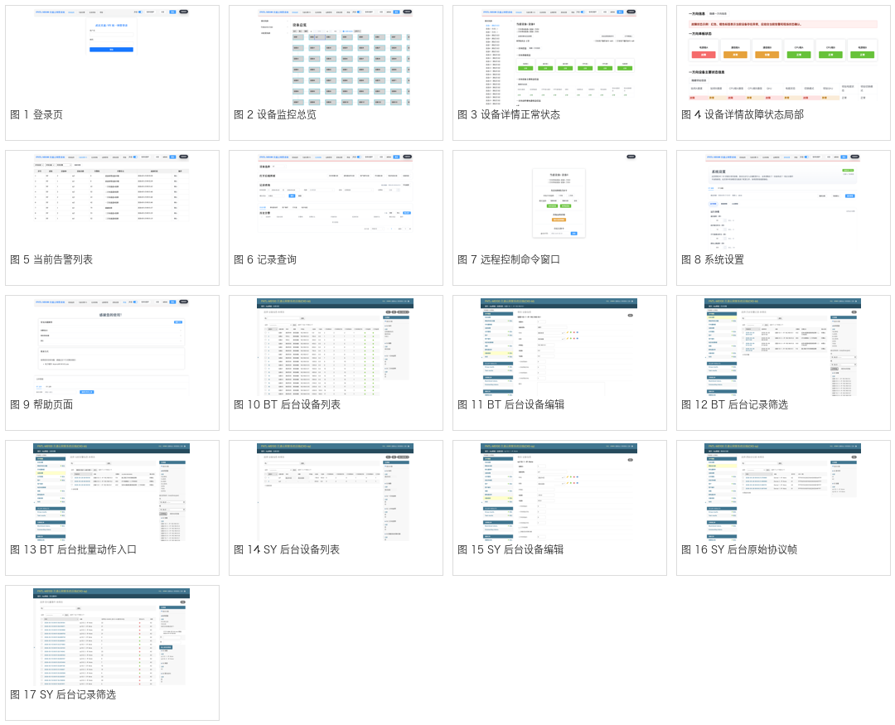
图 18 说明书截图索引（界面示例）

